Bonjour!
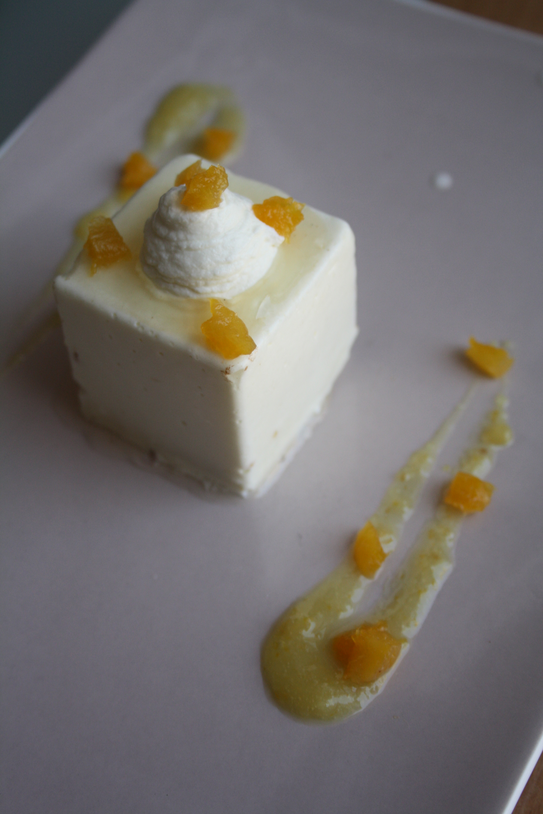

Souvenez-vous! Les chefs s'étaient extasiés devant la texture fabuleuse de ce dessert pendant la finale! Personnellement, c'est son look qui m'a attirée. Un cube blanc. C'est simple mais chic à la fois. Du Audrey quoi! (enfin, pour le chic surtout, parce que j'ai trouvé les réalisations d'Audrey plutôt sophistiquées)

Donc, ce dessert est composé de (dans la version originale de Audrey G. ):
- un sablé reconstitué
- une compotée d'abricot
- un mousseux verveine
- un nappage or

J'ai modifié quelque peu la recette:
- n'ayant pas de verveine, je l'ai remplacé par de l'amande
- je n'ai finalement pas mis de colorant dans le nappage mais un tout petit peu de poudre or (qui ne se voit pas d'ailleurs)
- j'ai modifié les quantités

RECETTE « CUBE SABLE ABRICOT» DE AUDREY GELLET (pour 4 pers)

SABLE RECONSTITUE
- 45g de sablés (j'ai pris de la pâte sablée cuite) réduits en poudre
- 12g de feuillantine ou crêpes dentelles émiettées
- 1 pincée de fleur de sel
- 10g de beurre de cacao

Mélangez les 3 premiers ingrédients.
Faites fondre votre beurre de cacao et incorporez-le encore chaud au mélange précédent à l'aide d'une spatule.
Tassez dans un cadre carré de 8X8 cm.

COMPOTEE D'ABRICOTS
- 50g d'abricots secs
- 50g d'abricots frais
- ¼ de gousse de vanille
- 12g d'eau
- 1g de pectine à confiture
- 5g de sucre
Pochez 10 min à feu doux vos abricots secs recouverts d'eau à hauteur.
Egouttez et rincez.
Faites compoter pendant 20 min les abricots secs coupés grossièrement avec les abricots frais, la vanille et l'eau. Pensez à remuer régulièrement.
Mélangez sucre et pectine, et ajoutez ceci à la compotée (hors du feu).
Tassez cette compotée sur le sablé.
Réservez au congélateur.
Coupez en 4 carrés.

MOUSSEUX AMANDE
- 100g de crème fraîche liquide à 35% de MG
- 2 gouttes d'amande amère (à augmenter?)
- 50g de mascarpone
- 6g de sucre

Montez tous les ingrédients en chantilly.
Remplissez 4 moules en silicone carrés individuels quasiment jusqu'à hauteur.
Gardez-en si possible pour le montage.
Déposez un carré de sablé abricot jusqu'à hauteur du moule.
Réservez au congélateur plusieurs heures.

NAPPAGE
- 10g de gélatine
- 150g d'eau
- 200g de sucre
- 1/4 d'orange zestée
- 1/4 de citron zesté
- 1/2 gousse de vanille

Hydrater la gélatine dans de l'eau froide.
Mettre eau et sucre dans une casserole et ajouter les zestes.
Porter à ébullition puis ajouter la vanille (graines et gousse)
Mettre la gélatine essorée et remuer 30 secondes.
Passer à travers une passoire et garder jusqu'à utilisation (il faut qu'il soit tiède).

MONTAGE
- Purée de citron (facultatif)
- petits dés d'abricots (secs ou frais)
- mousseux amande

Démoulez délicatement les cubes de mousseux + sablé abricot.
Versez le nappage.
Décorez avec une petite boule de mousseux sur le sommet du cube et quelques dés d'abricots.
Dans l'assiette, déposez un trait de purée de citron et quelques dés d'abricot.

ALORS????
Si je n'ai pas mis de verveine, c'est tout simplement parce que je n'en ai pas trouvé. Si vous tentez la version originale, je veux bien que vous partagiez votre avis dessus!
Personnellement, j'ai trouvé le mousseux très bon dans sa texture. Par contre, il manquait de goût. L'amande ne se sentait guère. J'aurais sûrement dû ajouter de l'amande amère...
La compotée d'abricot à la vanille est délicieuse!!!

Bonne journée à vous tous!

